Schlüter-KERDI-LINE-A TSC 0,9m Rahmen mit Rost SOLID H=19mm

Schlüter-Systems

Eigenschaften

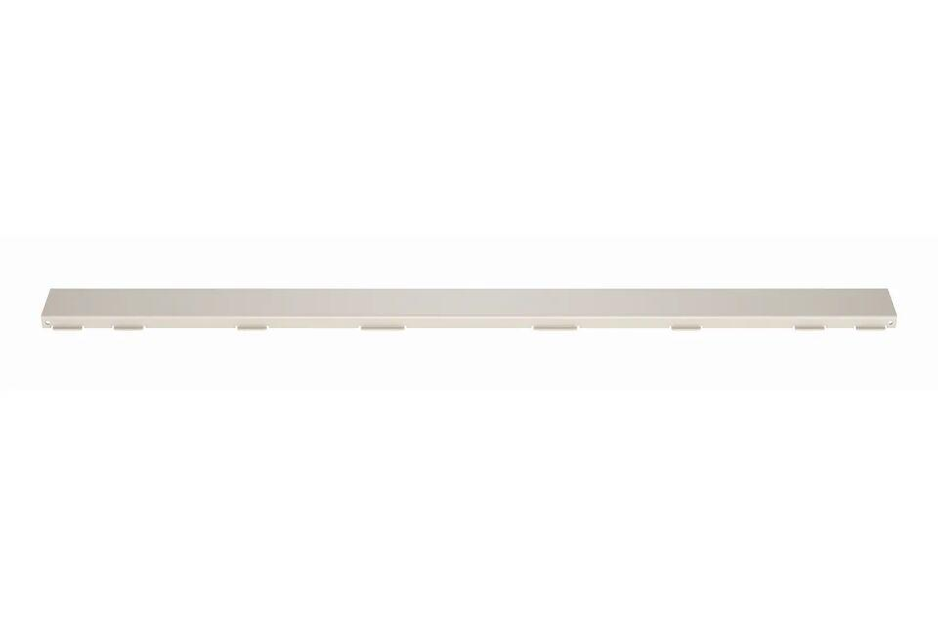

GTIN:

4011832227424

HAN:

KLA19TSC90

Art Zubehör

Abdeckrahmen

Ausführung Abdeckung

Abdeckplatte mit Einlaufschlitzen

Farbton

beige

Oberfläche

pulverbeschichtet

Werkstoff

Edelstahl

Breite (mm)

75,00

Höhe (mm)

19,00

Länge (mm)

900,00

Farbtonbezeichnung Hersteller

creme